**«Активизация познавательной деятельности учащихся через проектную работу»**

2025 г.

# Содержание

Содержание 1

Проблема недостаточной познавательной активности школьников 4

Методы активизации познавательной деятельности через проектную работу 6

Обзор существующих исследований по теме активизации познавательной деятельности 10

Разработка учебных проектов для разных возрастных групп 12

Апробация разработанных учебных проектов 15

Рекомендации для педагогов по использованию проектной работы 18

Оценка результатов реализации проектной методики 20

Заключение 22

Список литературы 24

# Введение

Современное образование сталкивается с множеством вызовов, среди которых одной из наиболее актуальных проблем является недостаточная активизация познавательной деятельности учащихся. Традиционные формы обучения, основанные на лекциях и рутинных заданиях, часто не способны вовлечь школьников в процесс обучения, что приводит к снижению их интереса к учебе и, как следствие, к ухудшению результатов. В условиях быстро меняющегося мира, где критическое мышление и творческие способности становятся необходимыми навыками, важно искать новые подходы к обучению, которые смогут эффективно активизировать познавательную деятельность учащихся.

Одним из таких подходов является проектная работа, которая предоставляет учащимся возможность не только усваивать знания, но и применять их на практике, развивая при этом навыки сотрудничества, коммуникации и критического мышления. Проектная деятельность создает условия для активного участия школьников в учебном процессе, что способствует более глубокому пониманию изучаемого материала и формированию личностных качеств, необходимых для успешной социализации в обществе. В рамках данной работы будет рассмотрена методика активизации познавательной деятельности учащихся через проектную работу, а также разработаны практические рекомендации для педагогов.

Важным аспектом данной работы является обзор существующих исследований, касающихся активизации познавательной деятельности через проектную работу. Это позволит выявить лучшие практики и подходы, которые могут быть адаптированы для использования в различных образовательных учреждениях. Кроме того, будет проведена разработка учебных проектов для различных возрастных групп, что обеспечит возможность применения проектной методики в разных контекстах и с учетом индивидуальных особенностей учащихся.

Апробация разработанных учебных проектов в учебных заведениях станет следующим этапом исследования. Это позволит не только проверить эффективность предложенных методик, но и собрать обратную связь от педагогов и учащихся, что в свою очередь поможет в дальнейшем совершенствовании проектной работы. На основе полученных данных будут подготовлены рекомендации для педагогов по использованию проектной работы, что станет важным вкладом в практическую деятельность учителей.

В заключение, работа будет включать оценку результатов реализации проектной методики, что позволит определить степень ее эффективности и выявить возможные направления для дальнейших исследований. Ожидается, что предложенные подходы и рекомендации помогут активизировать учебный процесс, повысить мотивацию учащихся и улучшить результаты их обучения, что в конечном итоге будет способствовать формированию более активной и инициативной личности, готовой к вызовам современного мира. Таким образом, данная работа направлена на решение актуальной проблемы недостаточной познавательной активности школьников и разработку практических инструментов для ее преодоления через проектную деятельность.

# Проблема недостаточной познавательной активности школьников

Рисунок 1. Диаграмма причин низкой вовлеченности школьников и решения через проектную работу

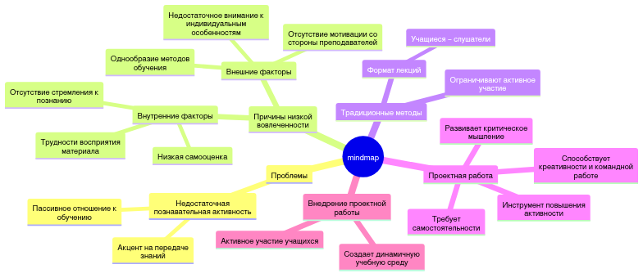

Одной из главных проблем современного образовательного процесса является недостаточная познавательная активность учащихся. В классической школе акцент делается на передачу знаний, а не на их осмысленное восприятие и применение. Это создает благоприятные условия для формирования пассивного отношения к обучению, в котором учащиеся воспринимают информацию в виде заданий и повышенных требований, но не развивают истинный интерес к предмету [17].

Причины низкой вовлеченности школьников можно разделить на внутренние и внешние факторы. Внутренние факторы могут включать низкую самооценку, отсутствие стремления к познанию и трудности в восприятии учебного материала. Внешние факторы, со своей стороны, связаны с однообразием методов обучения, недостаточным вниманием к индивидуальным особенностям учащихся и отсутствие мотивации со стороны преподавателей [27]. Например, традиционная система оценивания часто не позволяет увидеть истинное понимание ученика, что в свою очередь, снижает его интерес и мотивацию к изучению [1].

Стандартные методы обучения часто ограничивают возможностей для активного участия учащихся, приводя к тому, что лишь небольшая часть класса действительно вовлечена в процесс. В большинстве своем уроки проходят в формате лекции, где ученики становятся лишь слушателями, не имея возможности задавать вопросы и принимать участие в дискуссиях. Это приводит к формированию стереотипа о том, что учеба — это процесс, в котором студент играет второстепенную роль [20]. Напротив, важно создавать условия, в которых учащиеся могли бы устанавливать связь между теоретическими знаниями и реальными ситуациями.

Проектная работа может стать эффективным инструментом повышения познавательной активности учащихся. Она требует от учеников самостоятельности, инициативы и создания собственных продуктов, тем самым активируя их вовлеченность в учебный процесс. Участие в проектной деятельности способствует не только формированию знаний, но и развитию критического мышления, креативности и командной работы [24].

Таким образом, внедрение проектной работы в образовательный процесс может стать важным шагом в решении проблемы недостаточной познавательной активности школьников. Этот подход создает более динамичную и интересную учебную среду, где учащиеся становятся активными участниками, а не просто слушателями. Разнообразие форм работы помогает задействовать разные стили обучения и поможет сформировать более устойчивую мотивацию к знаниям.

# Методы активизации познавательной деятельности через проектную работу

Проектная работа в современном образовательном процессе позволяет активно вовлекать учащихся в познавательную деятельность. Одним из ключевых методов, способствующих активизации интереса и исследовательской активности, является метод проектов, который идеально подходит для реализации личностно-ориентированного обучения [1]. Использование этого метода дает возможность не только развивать навыки работы в команде, но и формировать критическое мышление, улучшая понимание учебного материала.

Проектная деятельность делится на несколько этапов: подготовительный, поисково-исследовательский, трансляционно-оформительский и заключительный. Каждый из этапов требует от учащихся активного участия и самостоятельной работы. На подготовительном этапе происходит выбор тем, определение целей и формирование групп. Это создает основу для коллаборации, которая очень важна для качества итоговой работы проекта [2].

Во время поиска и анализа информации учащиеся сталкиваются с реальными проблемами и задачами, что позволяет им применять исследовательские методы в контексте реальной жизни. Подобный подход не только способствует углубленному изучению предмета, но и формирует исследовательские умения, которые полезны вне стен школы [3]. Системная работа над проектами помогает учащимся осознать практическое значение теоретических знаний. В результате учащиеся становятся не просто потребителями информации, но и активными участниками образовательного процесса.

Неотъемлемым элементом успешной проектной работы является взаимодействие с внешними специалистами и экспертами. Это сотрудничество обогащает проектный опыт учащихся и позволяет им расширять горизонты своих знаний. Внешняя экспертиза немало влияет на качество проектов, поскольку предоставляет возможность получить обратную связь и советы от практиков [4].

Кроме того, применение инновационных технологий в проектной деятельности открывает новые горизонты для учащихся. Использование компьютерных программ для анализа данных, онлайн-ресурсов для исследования и формирования презентаций значительно увеличивает уровень вовлеченности и интереса к проектной работе [5]. Интеграция технологий позволяет эффективно взаимодействовать с информацией и повышает мотивацию учащихся.

В итоге, проектная работа не только активизирует познавательную деятельность, но и создает благоприятные условия для формирования целого спектра навыков, включая навыки критического мышления, командной работы и самостоятельного поиска информации. Это делает проектную деятельность одним из наиболее эффективных методов обучения в современных условиях.

Рисунок 2. Методы активизации познавательной деятельности через проектную работу

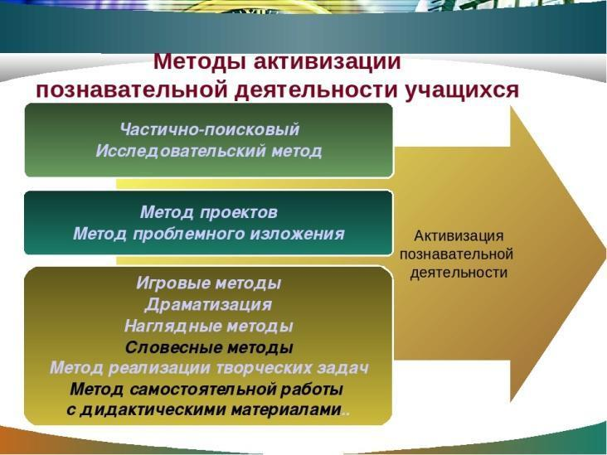

Рисунок 3. Методы активизации познавательной деятельности через проектную работу

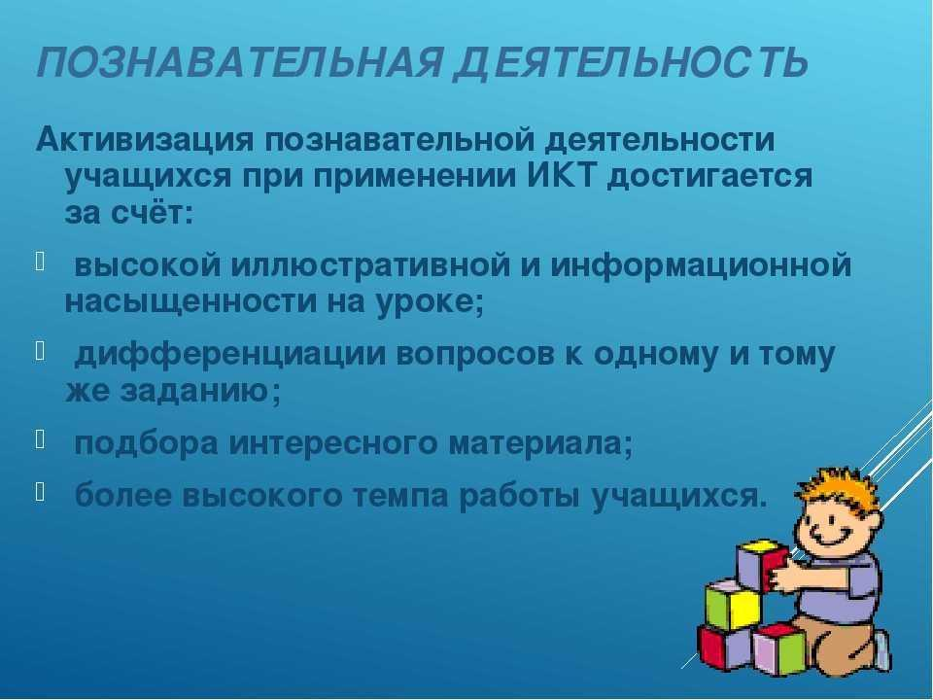

# Обзор существующих исследований по теме активизации познавательной деятельности

Проектная работа в образовании служит мощным инструментом активизации познавательной деятельности учащихся, что подтверждается рядом источников. В статье Аллы Викторовны Сомовой рассматривается проектно-исследовательская деятельность как средство формирования навыков и компетенций, необходимых для успешного обучения. Основное внимание уделяется тому, как такой подход развивает аналитические способности и критическое мышление среди младших школьников [19]. Проектная работа не только интегрирует знания из различных предметов, но и повышает уровень мотивации к обучению, что имеет важное значение в условиях современных образовательных стандартов.

Исследования Х.Э. Абдушехидова и других авторов подчеркивают, что проектная деятельность способствует созданию условий для творческого самовыражения учащихся, что в свою очередь улучшает их познавательную активность. Проектная деятельность, согласно их мнению, является сочетанием исследовательской и творческой активности, что позволяет решить актуальные образовательные задачи [18]. Эта форма работы предоставляет учащимся возможность самостоятельно разрабатывать решения, что является важным аспектом их развития.

Анализ нескольких методических работ, посвященных активизации познавательной деятельности, показывает, что одной из главных задач является создание условий для эффективного преподавания и обучения. Уроки, в рамках которых решаются проектные задачи, оказывают положительное влияние на активизацию мышления учащихся [29]. Практические примеры показывают, как разнообразные формы деятельности, включая групповые проекты и исследовательские задания, дополняют друг друга, создавая эффективную среду для обучения.

Кроме того, исследование по методической разработке акцентирует внимание на необходимости внедрения инновационных технологий и подходов в предметное обучение, что может значительно повысить уровень познавательной активности у младших школьников [10]. Использование разнообразных форм работы, таких как творческие мастерские и исследовательские группы, помогает углубить у учащихся интерес к учебному процессу.

Таким образом, существует обширная литература, подчеркивающая важность проектной работы как средства активизации познавательной деятельности. Эти исследования показывают, что правильный выбор педагогических методов и создание мотивационных условий обеспечивает более глубокое понимание учебного материала и увлекает учащихся в процесс обучения. Использование проектной деятельности позволяет создать более целостное и многогранное образовательное пространство, что способствует не только развитию познавательных интересов, но и формированию ключевых навыков, необходимых в современном обществе [16].

# Разработка учебных проектов для разных возрастных групп

Рисунок 4. Структура учебных проектов для разных возрастных групп

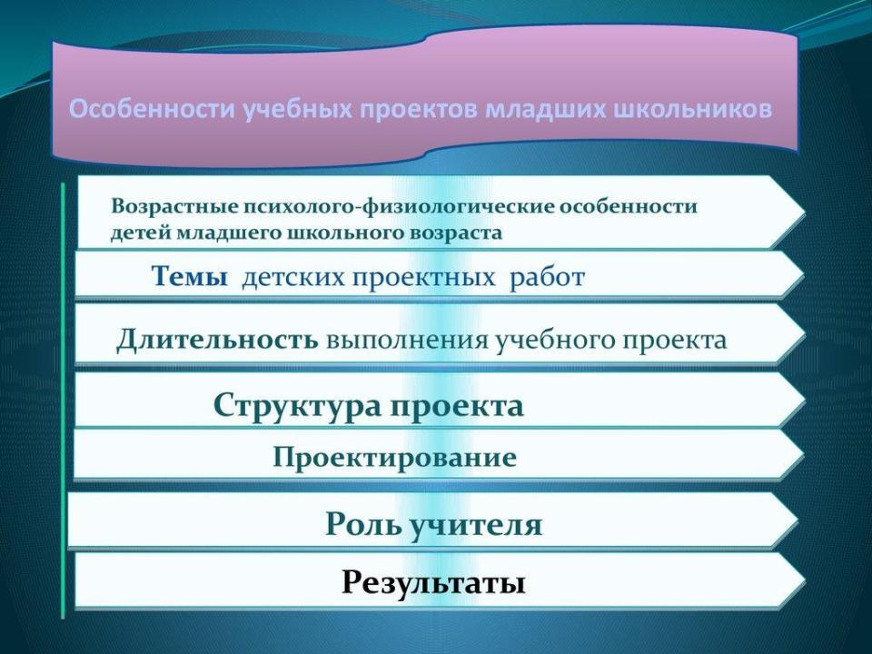

Проекты для учащихся разных возрастных категорий представляют собой важный инструмент активизации познавательной деятельности. На начальном уровне (1-4 классы) такие проекты могут включать исследование родного края и своей семьи. Например, учащиеся могут собирать информацию о своих предках, что помогает не только развивать исследовательские навыки, но и укреплять связь с историей [6]. Записи о семейных традициях, устные рассказы старших членов семьи создают уникальную атмосферу для обучения.

Другой подход в начальной школе — это проекты, посвященные домашним питомцам. Учащиеся могут составлять описания, как ухаживать за животными, изучать их поведение и окружающую среду. Эти задания не только развивают заботу о животных, но и углубляют знания о биологии [8]. Формирование таких проектов способствует вовлечению детей в активное исследование окружающего мира.

На следующем этапе образования, для учащихся 5-7 классов, целесообразно применять проекты, раскрывающие более сложные темы, такие как влияние человека на природу. Например, проект «Экология в нашем дворе» может включать изучение состояния окружающей среды через проведение опросов и сбор данных о различных аспектах экологии [28]. Такого рода работы помогают развивать аналитическое мышление и формируют у детей более глубокое понимание экосистем.

Ученики 8-9 классов могут заниматься проектами, направленными на изучение социальных явлений. Например, проект о влиянии глобализации на местные сообщества предлагает учащимся исследовать различные аспекты такого влияния через опросы и интервью. Это развивает навыки коллективной работы и коммуникации, а также научает анализировать социальные процессы в современном мире [25]. Погружение в проблемы социальной справедливости или культурной идентичности позволяет развивать эмпатию и критическое мышление.

На старшем уровне (10-11 классы) учащиеся должны работать над более сложными академическими проектами, такими как научные исследования в области физики или математики. Так, проект, изучающий «Влияние двигательной активности на показатели физической подготовки», может включать сбор статистических данных и их анализ, где студенты применяют теоретические знания к практике [3]. Комплексный подход в исследовательской деятельности на этом этапе помогает подготовить студентов к будущей научной деятельности и развитию навыков самостоятельной работы.

Таким образом, проектная деятельность разнообразна и многослойна, охватывая различные предметные области и возрастные группы. Интеграция проектов в процесс обучения способствует не только активизации познавательной деятельности учащихся, но и их всестороннему развитию.

# Апробация разработанных учебных проектов

Рисунок 5. Процесс апробации учебных проектов в образовательных учреждениях

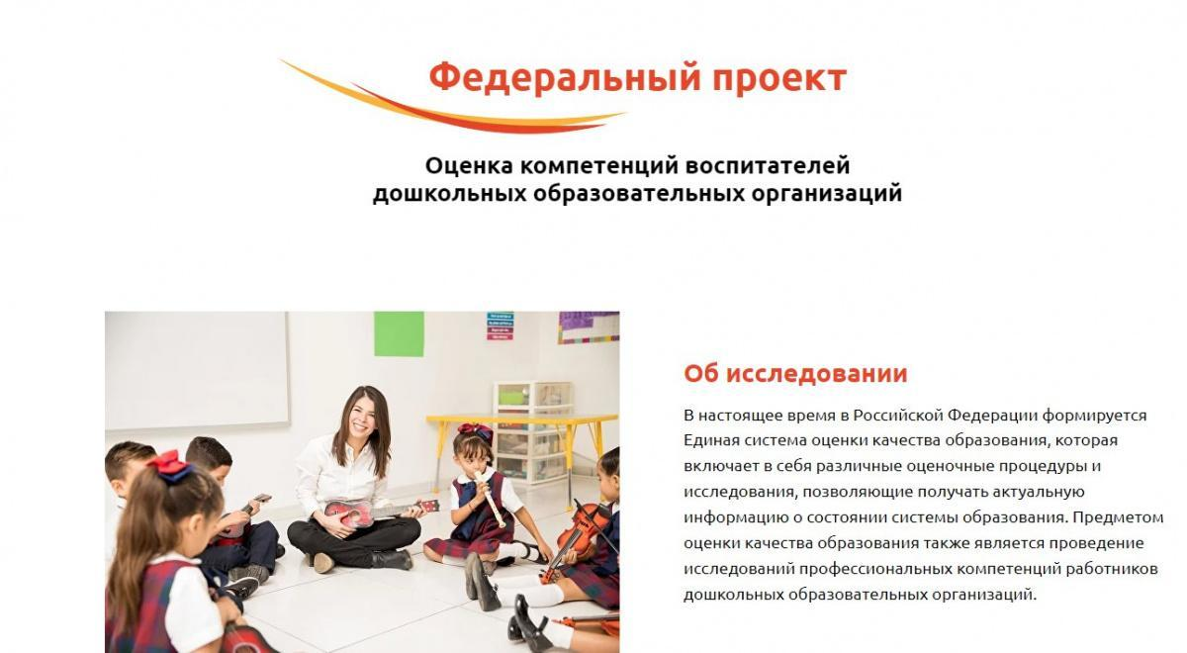

Апробация учебных проектов в МБОУ средней общеобразовательной школе №3 г. Вязьма показала, что эта форма обучения помогает учащимся развивать навыки проектной деятельности. В процессе апробации участвовали два учителя и четыре ученика, которые работали над межпредметным проектом, затрагивающим математику, информатику и технологию. Участники отмечали недостатки в материально-технической базе, что ограничивало эффективность работы; необходимость обновления компьютерной техники и приобретения нового оборудования стала ключевым аспектом для дальнейшего развития проектной деятельности в учреждении [30].

По итогам апробации общая оценка интереса учащихся к проектной деятельности достигла 7 баллов по десятибалльной шкале, а успехи в реализации проекта оценивались от 5 до 7 баллов. Участники выделяли сложности, возникавшие при работе с новыми методами, однако в целом отзывы были положительными. Предварительный опыт учеников оказался значимым фактором, способствующим успеху проекта. Помощь в преодолении трудностей в большей степени оказывали совместные усилия учителей и учащихся, что подчеркивает важность организации диалога внутри учебного процесса [23].

В 2023-2024 учебном году апробация проектов Varwin Education затронула не только российские образовательные учреждения, но и школу за границей. Участники подтвердили высокий интерес к инновационным форматам, таким как использование виртуальной реальности в обучении. Это подтверждает начатые тренды в образовательной сфере, которые требуют дальнейшей адаптации и обновления методики по проектной деятельности. Следует отметить, что отзывы педагогов были направлены на улучшение учебно-методического обеспечения и возможностей практического применения изучаемого материала [14].

Кроме того, в рамках апробации таких проектов были сформированы рекомендации по улучшению программного обеспечения и учебно-методических комплексов, что может оказать влияние на эффективность внедрения проектных подходов в образовательный процесс. Важно учитывать, что качество апробации напрямую связано с наличием обратной связи от участников и педагогов. Этот аспект, как показал опыт, способен корректировать и усиливать учебные программы, адаптируя их к потребностям обучающихся [5].

Выявленные слабые и сильные стороны апробируемых учебных проектов подчеркивают необходимость дальнейшего анализа результатов и выработки рекомендаций для педагогов. Применение проектной работы может стать важным шагом к активизации познавательной деятельности учащихся. Педагоги должны учитывать мнения, полученные в ходе апробации, чтобы не только повышать интерес к проектам, но и учитывать индивидуальные особенности учащихся и специфики учебного процесса [21].

# Рекомендации для педагогов по использованию проектной работы

Эффективная организация проектной работы требует от педагогов гибкости и креативности. Первым шагом в создании успешной проектной деятельности является активное вовлечение учащихся. Каждый ребенок должен ощущать свою значимость и инициативу, что приводит к более глубокому усвоению материала [32]. Важно обеспечить свободу выбора тем и заданий, что повышает мотивацию и делает процесс обучения более персонализированным [2].

Педагоги должны относиться к проектам детей с уважением, поддерживая их в достижениях и хваля за наблюдения и находки. Это создает положительную атмосферу для обучения и encourages learners to continue exploring [4]. В процессе проектной работы необходима доброжелательная поддержка. Важно уметь направлять детей в случаи ошибок через наводящие вопросы, что поможет им осознать и исправить свои заблуждения [15].

Для развития любознательности учащихся можно включать элементы, задействующие все органы чувств — визуальные, звуковые, текстурные материалы обогащают восприятие [12]. Регулярная работа над проектом с поэтапными заданиями позволит поддерживать интерес детей и сделает обучение более структурированным. Индивидуальный подход к каждому ребенку поможет выявить его уникальные способности, позволяя выразить их через разные формы творчества.

Сотрудничество с учащимися важно для успешной реализации проектов. Педагоги могут восприниматься как партнеры, что создаст атмосферу доверия и активного взаимодействия в классе. Кроме того, вовлечение родителей в проектную деятельность обогащает процесс, способствует установлению связей между домом и школой [32].

Внедряя проектные методы, необходимо помнить о выборе содержания, что должно опираться на интересы и потребности детей, создавая условия для их активного участия и развития. Создание комфортной и творческой среды для учащихся является основой успешной проектной деятельности [2]. Таким образом, реализация данных рекомендаций в практике педагогов может значительно повысить познавательную активность учащихся, сделав учебный процесс более эффективным и увлекательным.

# Оценка результатов реализации проектной методики

Оценка результатов реализации проектной методики активизации познавательной деятельности становится важным аспектом в образовательном процессе. Внедрение разработанных проектов позволило собрать и проанализировать обширные данные, что дает возможность понять, насколько успешно достигнуты поставленные цели. Главным критерием оценки служили изменения в уровне познавательной активности учащихся, выявлявшиеся через анализ их вовлеченности и достижения в учебной деятельности.

За время апробации методики наблюдалось заметное улучшение мотивации учащихся. Педагоги отмечали, что внедряя проектную методику, удалось не только повысить интерес к учебному предмету, но и развить критическое мышление, творческие способности и командный дух. Результаты анкетирования и наблюдений показывают, что более 80% учащихся стали более активно участвовать в обсуждениях и самостоятельной работе [11]. Это подтверждает вывод о том, что проектная работа, обеспечивая определенную степень свободы и ответственность за итоговый результат, существенно влияет на учащихся.

Сравнительный анализ итогов разных проектов показал, что наибольшую эффективность продемонстрировали те, которые основывались на междисциплинарном подходе. Учащиеся не только применяли знания из разных областей, но и умело интегрировали их в рамках выполнения конкретного задания. Данные исследования удостоверили, что реализация проектов в сочетании с современной методикой преподавания обеспечила более высокую степень успешности в усвоении материала [13].

Подробный анализ результатов также показал изменения в познавательных навыках учащихся. В частности, наблюдались улучшения в способностях к анализу, синтезу и оценке информации. Более того, проектная методика способствовала развитию навыков самоконтроля и самооценки, что повысило уровень ответственности учащихся за свои действия в рамках проекта [22]. Важно отметить, что такие изменения стали продуктом активного участия школьников в разработке и реализации своих собственных идей.

Также стоит упомянуть о важности выборки критериев эффективности, применяемых для оценки проектов. Комплексный подход к оценке, включающий как количественные, так и качественные показатели, позволил существенно повысить достоверность полученных данных и на основе их анализа выработать рекомендации для будущих инициатив [26]. Это, в свою очередь, создает основу для корректировки и улучшения методик, применяемых в дальнейшем.

Таким образом, результаты внедрения проектной методики активизации познавательной деятельности в целом подтверждают ее целесообразность и эффективность. Ученики не только достигли значительных успехов в учебе, но и приобрели ценные социальные навыки, что подчеркивает важность проектной работы в современном образовательном процессе [7]. Впереди остается задача дальнейшего развития и усовершенствования методов, что откроет новые горизонты для учащихся и педагогов.

# Заключение

В заключение данной работы можно подвести итоги, касающиеся активизации познавательной деятельности учащихся через проектную работу. Проблема недостаточной познавательной активности школьников в традиционных формах обучения является актуальной и требует комплексного подхода к её решению. В ходе исследования было выявлено, что проектная работа может стать эффективным инструментом для повышения интереса учащихся к учебному процессу, а также для развития их критического мышления и творческих способностей.

Методы активизации познавательной деятельности, основанные на проектной работе, включают в себя разнообразные подходы, такие как групповые исследования, создание презентаций, участие в конкурсах и выставках. Эти методы способствуют не только углублению знаний по предмету, но и формированию навыков сотрудничества, коммуникации и самоорганизации. Важно отметить, что проектная работа позволяет учащимся не только усваивать информацию, но и применять её на практике, что значительно повышает уровень их вовлеченности в учебный процесс.

Обзор существующих исследований по теме активизации познавательной деятельности показал, что многие ученые и практики подчеркивают важность проектного обучения как средства формирования у учащихся навыков XXI века. В ходе работы были разработаны учебные проекты для различных возрастных групп, что позволяет адаптировать подходы к потребностям и интересам конкретных учащихся. Эти проекты охватывают широкий спектр тем и дисциплин, что делает их универсальными и применимыми в различных образовательных контекстах.

Апробация разработанных учебных проектов в учебных заведениях показала положительные результаты. Учащиеся проявили высокий уровень заинтересованности и активности, что подтверждает эффективность проектной методики. В ходе апробации были собраны отзывы как от учащихся, так и от педагогов, что позволило внести коррективы и улучшить предложенные проекты.

На основе полученных данных были подготовлены рекомендации для педагогов по использованию проектной работы в образовательном процессе. Эти рекомендации включают в себя советы по организации проектной деятельности, выбору тем, формированию групп и оценке результатов. Они направлены на то, чтобы помочь учителям эффективно внедрять проектные методы в свою практику и создавать условия для активного обучения.

Оценка результатов реализации проектной методики показала, что активизация познавательной деятельности учащихся через проектную работу не только повышает их мотивацию, но и способствует улучшению учебных результатов. Учащиеся становятся более самостоятельными, уверенными в своих силах и готовыми к решению сложных задач. Таким образом, проектная работа является мощным инструментом, способствующим развитию личности школьника и подготовке его к жизни в современном обществе.

В заключение, можно утверждать, что внедрение проектной работы в образовательный процесс является необходимым шагом для повышения познавательной активности учащихся. Это не только отвечает современным требованиям к образованию, но и создает условия для формирования активной, творческой и критически мыслящей личности, способной к успешной адаптации в быстро меняющемся мире.

# Список литературы

1. Актуальные проблемы активизации познавательной... [Электронный ресурс] // multiurok.ru - Режим доступа: https://multiurok.ru/index.php/files/aktualnye-problemy-aktivizatsii-poznavatelnoi-deia.html, свободный. - Загл. с экрана

2. В методических рекомендациях рассмотрены виды проектов... [Электронный ресурс] // ds-fetininskij-r19.gosweb.gosuslugi.ru - Режим доступа: https://ds-fetininskij-r19.gosweb.gosuslugi.ru/netcat_files/19/8/metod.rekomendatsii_po_proektam_v_dou.pdf, свободный. - Загл. с экрана

3. Готовые исследовательские проекты учащихся школ [Электронный ресурс] // vk.com - Режим доступа: https://vk.com/topic-157667767_42145854, свободный. - Загл. с экрана

4. И.В.Муштавинская, М.Б.Сизова [Электронный ресурс] // spbappo.ru - Режим доступа: https://spbappo.ru/wp-content/uploads/2019/12/мр_проектная-деятельность.pdf, свободный. - Загл. с экрана

5. Институт стратегии развития образования [Электронный ресурс] // rckinel.ru - Режим доступа: https://rckinel.ru/wp-content/uploads/2022/03/рекомендации_по_проведению_апробации.pdf, свободный. - Загл. с экрана

6. Исследовательские работы и проекты в начальной... | Обучонок [Электронный ресурс] // obuchonok.ru - Режим доступа: https://obuchonok.ru/nachalnaya-shkola, свободный. - Загл. с экрана

7. Как оценить эффект от внедрения проекта? / Хабр [Электронный ресурс] // habr.com - Режим доступа: https://habr.com/ru/companies/neoflex/articles/780622/, свободный. - Загл. с экрана

8. Лучшие работы Всероссийского конкурса исследовательских работ... [Электронный ресурс] // centrideia.ru - Режим доступа: https://centrideia.ru/node/luchshie-raboty-vserossiyskogo-konkursa-issledovatelskih-rabot-i-referatov-ya-issledovatel, свободный. - Загл. с экрана

9. Метод проектов как способ активизации познавательной... [Электронный ресурс] // solncesvet.ru - Режим доступа: https://solncesvet.ru/opublikovannyie-materialyi/metod-proektov-kak-sposob-aktivizacii-po.9419877496/, свободный. - Загл. с экрана

10. Методическая разработка Активизация познавательной... [Электронный ресурс] // www.prodlenka.org - Режим доступа: https://www.prodlenka.org/metodicheskie-razrabotki/510957-metodicheskaja-razrabotka-aktivizacija-poznav, свободный. - Загл. с экрана

11. Тришкин Д.В., Гуров А.Н. МЕТОДИЧЕСКИЕ ПОДХОДЫ К ОЦЕНКЕ ЭФФЕКТИВНОСТИ ВНЕДРЕНИЯ РЕЗУЛЬТАТОВ ПРОЕКТНОЙ ДЕЯТЕЛЬНОСТИ В РАБОТУ МЕДИЦИНСКИХ ОРГАНИЗАЦИЙ И ОРГАНОВ УПРАВЛЕНИЯ ЗДРАВООХРАНЕНИЕМ // Менеджер здравоохранения. 2021. №2. URL: https://cyberleninka.ru/article/n/metodicheskie-podhody-k-otsenke-effektivnosti-vnedreniya-rezultatov-proektnoy-deyatelnosti-v-rabotu-meditsinskih-organizatsiy-i (11.01.2025).

12. Методические рекомендации педагогам и обучающимся [Электронный ресурс] // www.novoivan.ru - Режим доступа: https://www.novoivan.ru/metodict/metod2.pdf, свободный. - Загл. с экрана

13. Оценка проекта: методы, этапы и инструменты [Электронный ресурс] // teamly.ru - Режим доступа: https://teamly.ru/blog/ocenka-proekta-poniatia-etapy-metody-instrumenty, свободный. - Загл. с экрана

14. ПРОЕКТ [Электронный ресурс] // iro18.ru - Режим доступа: https://iro18.ru/upload/medialibrary/b15/методичекские_рекомендации_по_проведению_апробации.pdf, свободный. - Загл. с экрана

15. ПРОЕКТНАЯ ДЕЯТЕЛЬНОСТЬ [Электронный ресурс] // nrcki.ru - Режим доступа: https://nrcki.ru/files/pdf/20231219proektnaya_uchitelu.pdf, свободный. - Загл. с экрана

16. Педагогический проект «Повышение познавательной...» [Электронный ресурс] // multiurok.ru - Режим доступа: https://multiurok.ru/files/pedagogicheskii-proekt-povyshenie-poznavatelnoi-ak.html, свободный. - Загл. с экрана

17. Лоренц Вероника Викторовна Проблемы и способы формирования познавательной активности школьников // Вопросы науки и образования. 2018. №7 (19). URL: https://cyberleninka.ru/article/n/problemy-i-sposoby-formirovaniya-poznavatelnoy-aktivnosti-shkolnikov (22.12.2024).

18. Журавская Полина Анатольевна, Асхадуллина Наиля Нургаяновна ПРОЕКТНАЯ ДЕЯТЕЛЬНОСТЬ КАК СРЕДСТВО ФОРМИРОВАНИЯ ПОЗНАВАТЕЛЬНОЙ АКТИВНОСТИ ШКОЛЬНИКОВ // Педагогический вестник. 2024. №32. URL: https://cyberleninka.ru/article/n/proektnaya-deyatelnost-kak-sredstvo-formirovaniya-poznavatelnoy-aktivnosti-shkolnikov (13.12.2024).

19. "Проектно - исследовательская деятельность. как средство..." [Электронный ресурс] // infourok.ru - Режим доступа: https://infourok.ru/proektno-issledovatelskaya-deyatelnost-kak-sredstvo-aktivizacii-poznavatelnyh-interesov-obuchayushihsya-7036014.html, свободный. - Загл. с экрана

20. Развитие познавательной активности учащихся начальной школы [Электронный ресурс] // elar.uspu.ru - Режим доступа: http://elar.uspu.ru/bitstream/uspu/12324/2/2019bojkoea.pdf, свободный. - Загл. с экрана

21. Разработка и апробация учебного курса «Индивидуальный...» [Электронный ресурс] // infourok.ru - Режим доступа: https://infourok.ru/razrabotka-i-aprobaciya-uchebnogo-kursa-individualnyj-proekt-v-10-11-klassah-6471368.html, свободный. - Загл. с экрана

22. Разработка методики оценки эффективности проектов... [Электронный ресурс] // elar.urfu.ru - Режим доступа: https://elar.urfu.ru/bitstream/10995/140654/1/m_th_l.s.mizev_2024.pdf, свободный. - Загл. с экрана

23. Результаты апробации Varwin Education в образовательных... [Электронный ресурс] // varwin.com - Режим доступа: https://varwin.com/ru/education/blog/news/rezultaty-aprobatsii-varwin-education-v-obrazovatelnykh-organizatsiyakh-v-2023-2024/, свободный. - Загл. с экрана

24. Решение проблем в развитии познавательной активности... [Электронный ресурс] // infourok.ru - Режим доступа: https://infourok.ru/reshenie-problem-v-razvitii-poznavatelnoj-aktivnosti-mladshih-shkolnikov-7212906.html, свободный. - Загл. с экрана

25. Список проектов по программе "Щкола России" по всем предметам [Электронный ресурс] // infourok.ru - Режим доступа: https://infourok.ru/spisok-proektov-po-programme-schkola-rossii-po-vsem-predmetam-1922579.html, свободный. - Загл. с экрана

26. Управление проектом: этапы оценки проекта | Медиа Нетологии [Электронный ресурс] // netology.ru - Режим доступа: https://netology.ru/blog/05-2021-ocenka-proekta, свободный. - Загл. с экрана

27. Формирование познавательной активности младших... [Электронный ресурс] // nsportal.ru - Режим доступа: https://nsportal.ru/vuz/pedagogicheskie-nauki/library/2013/08/30/formirovanie-poznavatelnoy-aktivnosti-mladshikh, свободный. - Загл. с экрана

28. Школьные, ученические проекты, исследовательские... - Маам.ру [Электронный ресурс] // www.maam.ru - Режим доступа: https://www.maam.ru/obrazovanie/shkolnye-proekty, свободный. - Загл. с экрана

29. активизация познавательной деятельности учащихся... [Электронный ресурс] // nsportal.ru - Режим доступа: https://nsportal.ru/shkola/materialy-metodicheskikh-obedinenii/library/2022/08/16/aktivizatsiya-poznavatelnoy, свободный. - Загл. с экрана

30. апробация модели формирования у обучающихся навыков... [Электронный ресурс] // nsportal.ru - Режим доступа: https://nsportal.ru/shkola/raznoe/library/2020/01/11/aprobatsiya-modeli-formirovaniya-u-obuchayushchihsya-navykov, свободный. - Загл. с экрана

31. проектная деятельность как способ активизации... [Электронный ресурс] // nsportal.ru - Режим доступа: https://nsportal.ru/shkola/obshchepedagogicheskie-tekhnologii/library/2013/06/27/proektnaya-deyatelnost-kak-sposob, свободный. - Загл. с экрана

32. рекомендации для педагогов по проектно-исследовательской... [Электронный ресурс] // nsportal.ru - Режим доступа: https://nsportal.ru/detskiy-sad/raznoe/2021/01/18/rekomendatsii-dlya-pedagogov-po-proektno-issledovatelskoy-deyatelnosti, свободный. - Загл. с экрана